Федеральное государственное бюджетное образовательное учреждение высшего образования

«Калининградский государственный технический университет»

Кафедра систем управления и вычислительной техники

Отчет по лабораторной работе №4 по дисциплине:  
«Сетевые информационные технологии и программирование»

Работу проверила: Работу выполнил

доцент,

Ломакина Г.В. студент группы 18 ВТ-2

Подковыров Д.Р.

подпись:___________

«___»_____________2021г.

Калининград

2021

Содержание

Выбор конструктора 3

Ход разработки 4

# **Выбор конструктора**

Солидный зарубежный проект, вполне возможно, это лучший конструктор сайтов на сегодняшний день. Предоставляет богатейший инструментарий для создания действительно красивых и функциональных сайтов, будь то Интернет-магазин, сайт-визитка либо блог. Интерфейс мощный и удобный, сразу видно профессионализм команды разработчиков, что внушает доверие к ресурсу.

**К преимуществам относятся:**

* Огромное количество качественных и разнообразных шаблонов (более 1000);
* Возможность создания собственного уникального шаблона;
* Мощный редактор сайта;
* Наряду с HTML5 есть возможность создания сайтов на flash;
* Поддержка функции Drag & Drop;
* Очень гибкие и разнообразные настройки;
* Сайты на Wix хорошо индексируются поисковыми системами;
* Русифицированный, понятный и приятный на вид интерфейс;
* Возможность создания мобильной версии ресурса и страниц для социальной сети Facebook (имеется богатый выбор шаблонов);
* Довольно отзывчивая техподдержка;
* В разделе "Вакансии" можно найти работу опытному дизайнеру или программисту;
* Достаточно выгодное соотношение цена/качество при переходе на платный пакет.
* Возможность переноса сайта на свой хостинг, но при условии покупки Премиум-аккаунта.

**Недостатки:**

* Недостаточно запоминающийся адрес страницы в бесплатной версии, имеет вид Вашwixлогин.wix.com/название сайта;
* Довольно слабый раздел "помощь", для детального освоения возможностей его явно мало;
* Реклама в нижнем левом углу, которую можно убрать, лишь оплатив платный пакет;

# **Ход разработки**

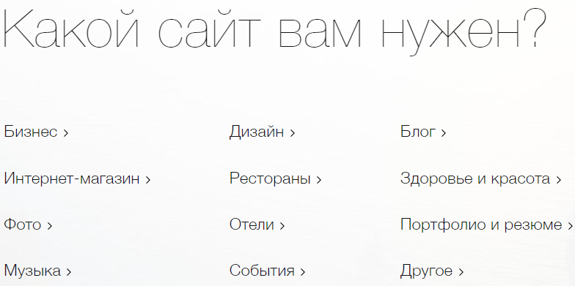

Рис. 1. Выбор тематики создаваемого сайта

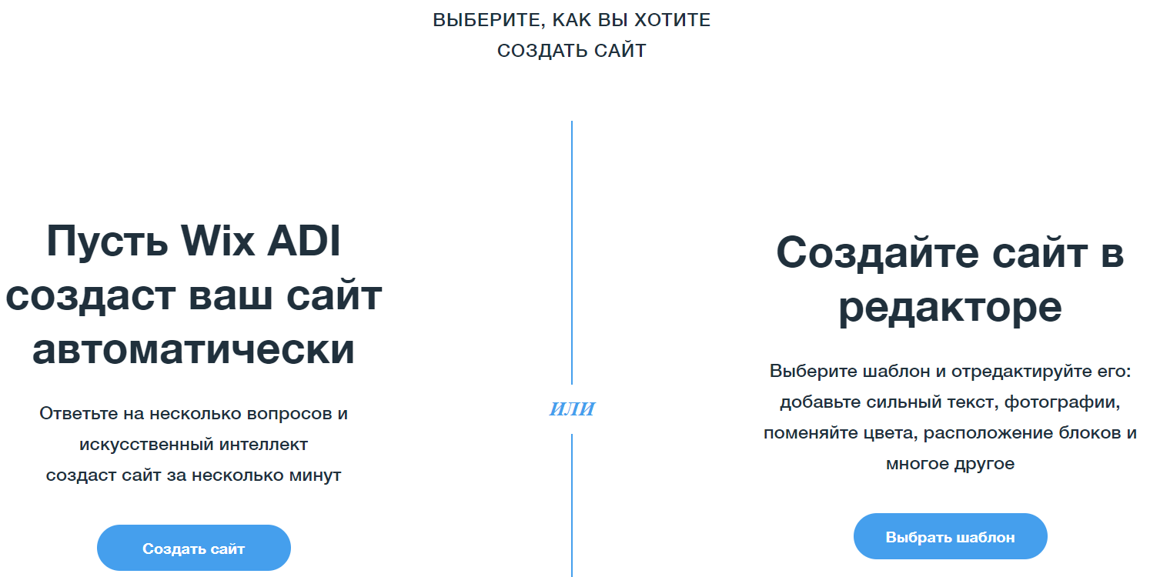

Рис. 2. Выбор автоматическое или ручное создание сайта

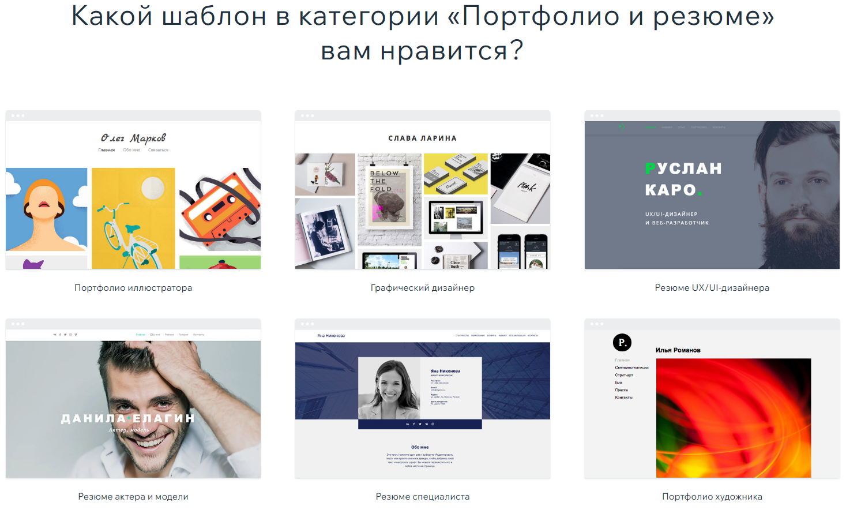

Рис. 3. Выбор шаблона для создаваемого сайта

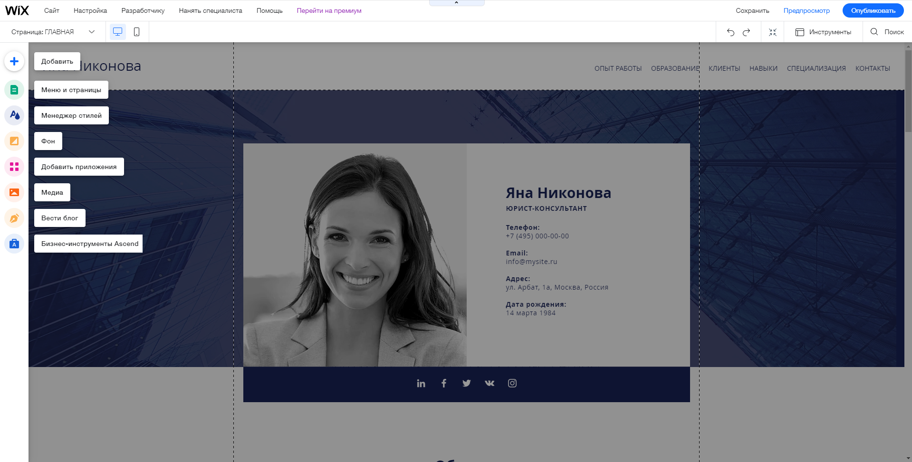

Рис. 4. Окно редактора сайта

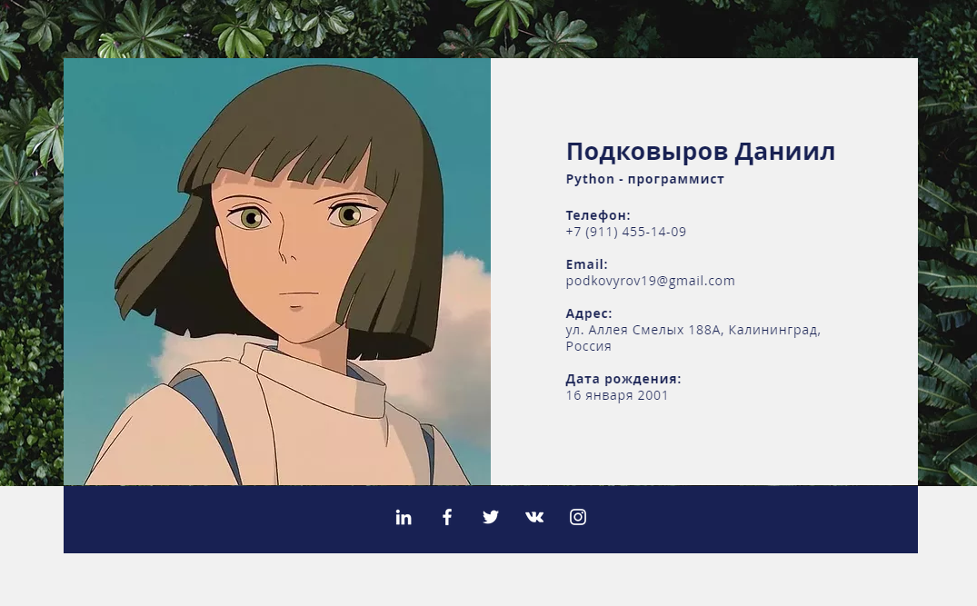

Рис. 5. Редактируем визитную карточку и заменяем фон

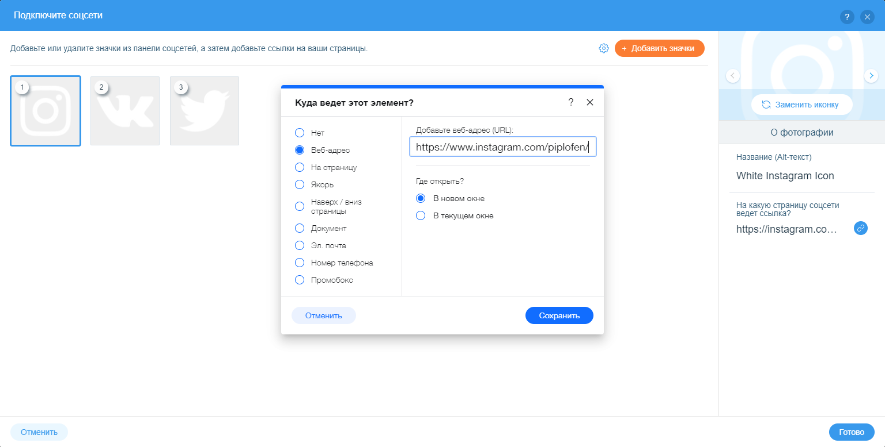

Рис. 6. Подключаем социальные сети



Рис. 7. Редактируем блок «Обо мне»

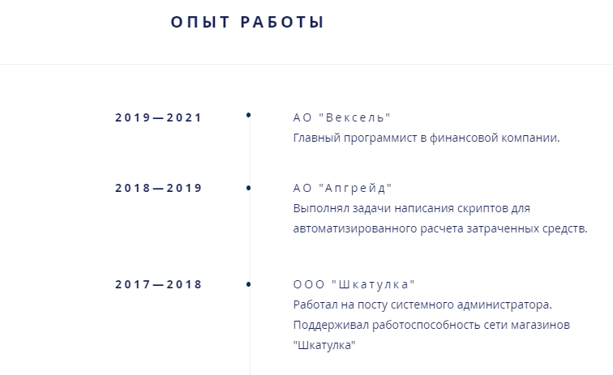

Рис. 8. Редактируем блок «Опыт работы»

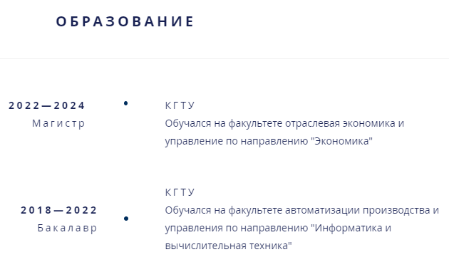

Рис. 9. Редактируем блок «Образование»

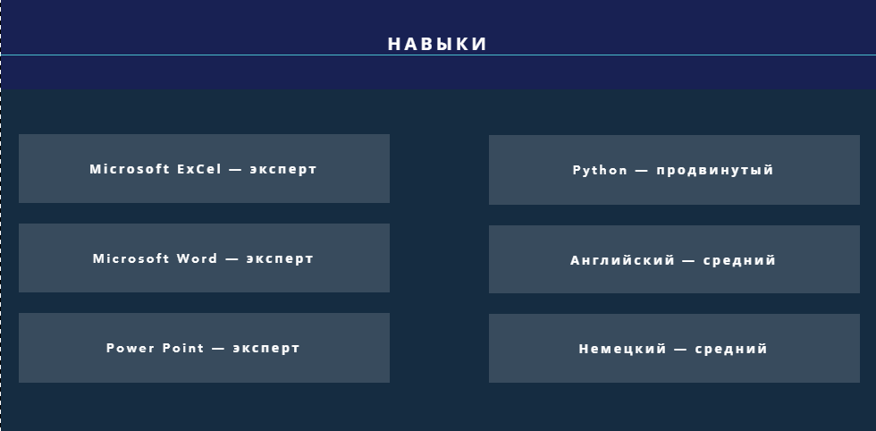

Рис. 10. Редактируем блок «Навыки»

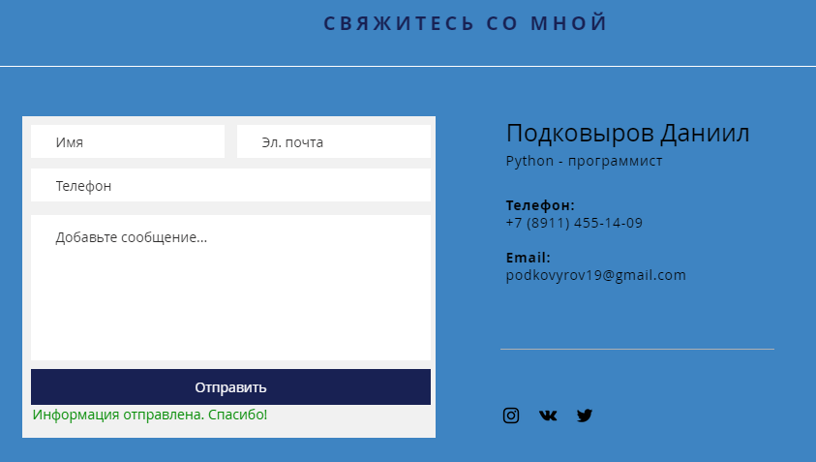

Рис. 11. Редактируем блок «Свяжитесь со мной»

Полностью ознакомиться с сайтом можно по ссылке: <https://podkovyrov19.wixsite.com/my-site>